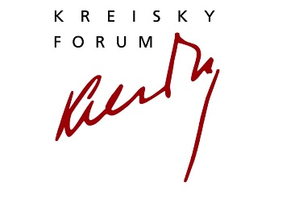
PHILOXENIA. Curated by Tessa Szyszkowitz
Online Zoom Live Talk
Mittwoch, 9. Juni 2021, 19.00 CET
Bruno Kreisky Forum für internationalen Dialog | Armbrustergasse 15 | 1190 Wien

Tessa Szyszkowitz in conversation with Hella Pick
INVISIBLE WALLS
Die ehemalige diplomatische Korrespondentin des “Guardian” über ihr Leben zwischen den Heimaten Wien und London.

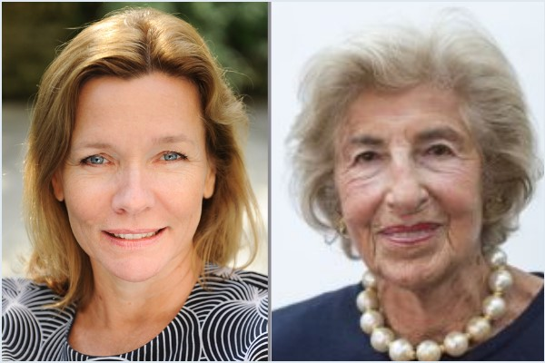
35 Jahre lang hat sie für den britischen Guardian die Weltgeschichte begleitet. Fast den gesamten Kalten Krieg hat die Britin, die aus Wien stammte, beschrieben. Die Journalistin hat von JFK bis Michail Gorbatschow die wichtigsten Politiker zwischen Washington und Warschau getroffen und war als eine der ersten Frauen in diesem Job eine stets herausragende Persönlichkeit.
Jetzt hat Hella Pick ihre Memoiren geschrieben, sie sind diesen Frühling in Großbritannien unter dem Titel Invisible Walls erschienen und haben die 91-jährige Legende des Auslandsjournalismus erneut auf die Bühne britischer Talkshows geholt. Als Kind vor den Nazis aus Wien nach London geflohen, passte sich die Österreicherin der britischen Kultur so sehr an, dass sie eine der typisch englischen Eigenschaften übernommen hat: die Selbstironie. Sie zieht sich wie ein Leitfaden durch Picks Memoiren, über die sie in einem Live Onlinetalk aus London mit Tessa Szyszkowitz sprechen wird.

Hella Pick wurde 1929 in Wien geboren und kam zehn Jahre später mit einem Kindertransport nach London. Nach ihrem Studium wurde Pick erst Afrikakorrespondentin im Magazin “WestAfrika”, ab 1961 arbeitete sie für ”The Guardian”. 35 Jahre lang blieb sie dessen diplomatische Korrespondentin. Danach wechselte sie zu Geroge Weidenfelds “Institute for Strategic Dialogue”. Sie schrieb eine Biografie über Simon Wiesenthal und eines über ihre alte Heimat: “Guilty victim – Austria from the Holocaust to Haider”.

Tessa Szyszkowitz, Historian, Journalist and Author; UK-Correspondent for PROFIL, Falter und Cicero. Author of ‘Echte Engländer – Britain & Brexit’.

Invisible Walls. A Journalist in Search of her life, by Hella Pick, Weidenfeld & Nicolson, ist auf Englisch auch als e-book erhältlich. ISBN-10: 147461373X.

Das Programm des Bruno Kreisky Forums für internationalen Dialog wird mit Unterstützung der Stadt Wien, der Republik Österreich (Bundeskanzleramt, Bundesministerium für Bildung, Wissenschaft und Forschung, Bundesministerium für Landesverteidigung) und mit Hilfe privater Sponsoren und Spender realisiert. Wir danken all unseren Förderern und unseren zahlreichen Partnern und Partnerinnen für die gute Zusammenarbeit.
